12 дәріс
Жамылғы төсемесінің бойлық және көлденең тегіссіздіктері

1 ЖОЛ ЖАМЫЛҒЫСЫ ТӨСЕМЕЛЕРІНДЕГІ ТЕГІССІЗДІКТЕРДІҢ ЖАЛПЫ СИПАТТАМАЛАРЫ

Жолдың тегістілігі - жол бетінің деректі мәнінің жобалық мәннен ауытқуы немесе жол бетіндегі ақаулардың нәтижесінен автомобильдердің шайқалуын тудыратын жол бетіне тән сипат. Бойлық және көлденең тегістілік деп бөлінеді.
Топырақ үйіндісі мен жол жамылғысында өтетін сыртқы күштер мен үдірістердің әсерлерінен жүру бөлігінде әр түрлі тегіссіздіктер пайда болады:
- толқындар;
- дөңгелек ізінің қалуы;
- ойықтар;
- шөгу;
- майысу және т.б.
Тегіздіктердің пайда болуы автомобиль көліктерінің жұмыстарының тиімділігіне кері әсерлерән тигізеді (қозғалыс қауіпсіздігін төмендетеді, жолдың қызмет көрсету мерзімін азайтады). Тегіссіздіктер қозғалыстағы автомобильдердің шайқалуын туғызады. 0,7...4 Гц жиілікпен шайқалған автомобиль шанағынан жолаушылар өздерін жағымсыз сезінеді, жиілік артқан сайын (5...20 Гц) жағымсыз сезімдер әсерлері артады (потеря остроты зрения, изменение дыхания и деятельности сердца – укачивание, что по аналогии с морской болезнью можно назвать автомобильной болезнью).
Жамылғы төсемесі бетінде тегіссіздіктердің пайда болуының негізгі себептері:
- жоғары көліктік жүктеме;
- жол жамылғысының жеткіліксіз беріктілігі және ығысуға тұрақтылығы, жол жамылғысы конструктивті қабаттарына төмен беріктілікті материалдарды қолдану;
- құрылыс кезінде төсеме бетінің тегіс болуына қойылатын талаптардың сақталмауы және топырақ үйіндісі және төсеме құрылысында жүргізілетін жұмыстар сапасының нашарлығы;
- су әкетуді қамтамасыз етпеу, ісінудің пайда болуы;
- көліктік және климаттық деректердің әсерлерінен жол жамылғысы төсемесінің тозуы, деформациялануы және бұзылуы, сондай-ақ осы ақауларды жою үшін уақтылы жұмыстардың жүргізілмеуі.

Жол жамылғсы төсемесіні бетінің кескіні тік жазықтықта кесу нәтижесінде алынған сызық ретінде ұсынылуы мүмкін (6.1.1 – сурет). Оның геометриялық параметрлері x және z координаталарымен сипатталынады (x – арақашықтық, z – тегіссіздіктер амплитудасы).
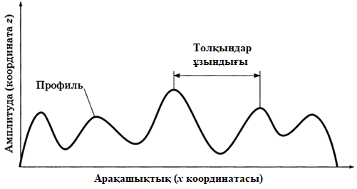
Автомобильдердің тербелісіне әсер етуіне байланысты тегіссіздіктерді үш топқа бөлуге болады:
- макротегіссіздіктер;
- микротегіссіздіктер;
- кедір-бұдырлық.
Макротегіссіздіктер – толқындар ұзындығы 50 м және одан да артық болатын жатық (тегіс) ұзын тегіссіздіктер. Макротегіссіздіктер автомобиль қозғалтқышының жұмысына және оның қозғалу тәртібіне әсер етеді, бірақ іс жүзінде автомобиль тербелуіне әкелмейді. Шын мәнінде, бұл жолдың бойлық кескіні (профилі) және тегістілікті талдау кезінде оны қарастырмайды.
Микротегіссіздіктер микропрофильді құрайды, толқындар ұзындығы 10 см-ден 50 м-ге дейін. Бұл автомобильдің айтарлықтай тербелуіне (шайқалуына) әкеледі. Бұл – тегістіліктің негізгі сипаттамасы.
Кедір-бұдырлық – толқындардың ұзындығы 10 см-ге дейінгі тегіссіздіктер, бұл автомобильдің төмен жиілікті тербелістерін тудырмайды, өйткені олардың әсері дөңгелектермен (шиналармен) өшеді. Тегістілікті талдауда кедір-бұдырлық ескерілмейді.
Осылайша, барлық негізгі тегіссіздіктер жамылғы төсемесінің микропрофильді бетіне жатады. Бұл шұңқырлар, ойықтар, ығысулар, толқындар, жарықшақтар және т.б. Аталған тегіссіздіктердің айтарлықтай бөлігі құрылыс кезеңінде қалыптасады, жамылғы төсемесі бетінің нақты профилі 3 м ұзындықтағы рейка астыңдағы саңылаулар тереңдігі рұқсат етілген жобалық мәннен артық болғанда (сурет 6.1.2).

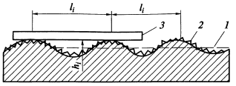
6.1.2 – сурет – Жамылғы төсемесі тегістілігінің параметрлері
1 – төсеме кедір-бұдырлығы; 2 – микротегіссіздіктер; 3 – өлшегіш құрал; l_{i} – толқындар арақашықтығы; h_{i} – тегіссіздіктер тереңдігі

Тегістілікті бағалау үшін әртүрлі тәсілдер қолданылады. Сандық мәнді алу үшін қолданылатын тәсілдер:
- өлшегіш рейка астындағы саңылаулар шамалары (мм-мен) мен сандары;
- 50 км/сағ-пен қозғалғандағы автомобильдер немесе арнайы тіркеме рессорларының қысылу жиынтығы (1 км-де см-мен);
- тегістілік коэффициенті;
- төсеме тегістілік индексі IRI.
Жол жамылғында тегіссіздіктердің болуы жұндеу жұмыстарын жүргізу кезінде жүру бөлігі бетінің дұрыс геометриялық формасын жасауда қиындықтар туғызады. Автомобильдерден келетін жүктемелер және табиғи-климаттықтық әсерлерден жүру бөлігі тозады.
Жамылғы төсемесіндегі теіссіздіктер уақыттқа байланысты тұрақты емес. Жолды пайдалану үдірісіне байланысты олардың сипаттары, формалары, орындары мен өлшемдері өзгеріп отырады. Жол ұйымдарының алға қойған мақсаттарының бірі – тегіссідіктерді болдырмау немесе тоқтату.

2 ЖОЛ ЖАМЫЛҒЫСЫ ТӨСЕМЕЛЕРІНІҢ ТЕГІСТІЛІГІН ӨЛШЕУ ЖҮЙЕЛЕРІ

Тегістілікті өлшеу – тегіссіздіктеді анықтау үдірісімен бірге тегіссіздіктердің өлшегіш құралдарға әсерін анықтау.
Әлемдік практикада төсеме тегістілігін анықтайтын аспаптардың көптеген түрлері бар.
Тегістілікті бағалау үшін толық және таңдап бақылау жұмыстары жүргізіледі.
Толық бақылау жұмыстары салынған жолды пайдалануға қабылдағанда, әр жөндеу жұмыстарының алдында және жөндеу жұмыстарынан кейін үлкен қашықтықты телімдерді тексеру үшін жұмыс өнімділігі жоғары жылжымалы зертханалар қолданумен атқарылады.
Таңдап бақылау жұмыстары қысқа телімдерде қарап көру нәтижесінде байқалған жамылғы төсемесіндегі тегіссіздіктер мен ілініс қасиеттерін бағалау үшін қолданылады.
Аспаптардың әсер ету принципіне байланысты түрге бөлінуі:
- тегіссіздіктердің геометриялық параметрлерін тіркейтіндер – рейкалар, профилографтар, еңістік өлшегіштер, профилометрлерлер, нивелирлер және басқалар;
- автомобиль жеке элементтерінің шайқалуын немесе ығысуын өлшейтін импульсті әсер ететін аспаптар – әр түрлі соққы өлшегіштер (толчкомер), акселерометрлер;
- жолдың бойлық кескінін динамикаға өзгертетін инерциялық әсерлі аспаптар – ПКРС-2У динамометрлік тіркемесі.
Приборы для измерения неровностей дорог начали применяться с 1920-х гг. Предназначались они для определения эксплуатационных качеств и устанавливались в транспортном средстве для преобразования и накопления прогиба подвески, возникающего под воздействием неровностей покрытия при перемещении транспортного средства по дороге. Получаемый результат измерения пропорционален общему суммарному прогибу подвески, который произошел за время испытаний (см/км, м/км, см/100 м, м/100 м, дюйм/милю). Эти приборы называются толчкомерами, а за рубежом — дорожными измерителями (дорожными счетчиками).
При установке толчкомера на микроавтобусе (легковом автомобиле, легком грузовике) или на буксируемом прицепе с одним или двумя колесами измеряется обратная реакция дороги, а не сами ее неровности. Известными и популярными устройствами этого типа являются толчкомер ХАДИ, предложенный проф. А.К. Бирулей, модифицированная конструкция этого прибора ТХК-2 филиала СоюздорНИИ (серийный выпуск Минавтодором Казахской ССР), толчкомер ТЭД-2М (Казахский филиал СоюздорНИИ), толчкомер ИВП-1М (РосдорНИИ), динамометрический прицеп ПКРС-2У, зарубежные — дорожный измеритель Мэйза, измеритель РСА, измеритель Коха, измеритель ровности ВРR, измеритель ровности Bump Integrator и др. (табл. 2.1).

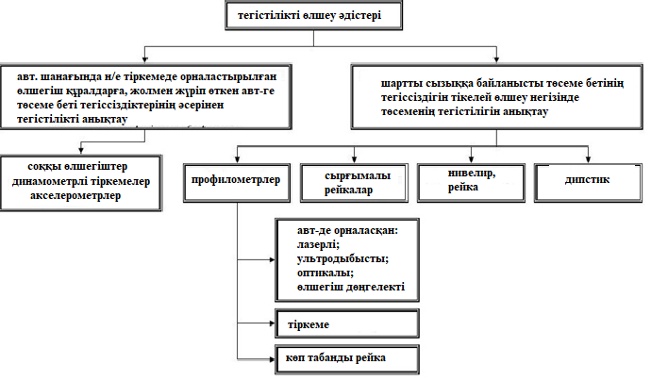

Рис. 2.1. Классификация методов определения ровности покрытия

Таблица 2.1 – Характеристика основных измерительных систем, определяющих воздействие неровностей на измерительное устройство
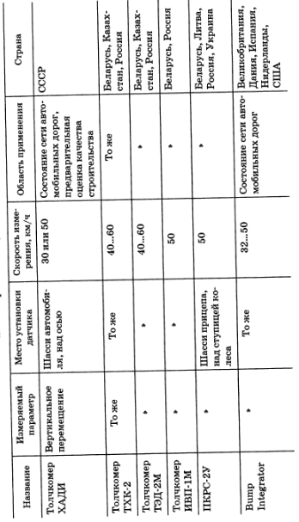

3 МЕТРЛІК РЕЙКА ЖӘНЕ СЫНА

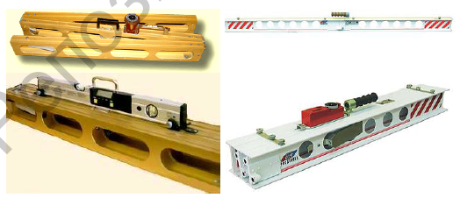
3.1 – сурет – Үш метрлі рейкалар нұсқалары
3.1 – кесте – Үш метрлі рейкалардың негізгі сипаттамалары
Сипаттамасы | Мәні
Ұзындығы, мм | 3000±2
Белгілер қашықтығы, мм | 500±2
Түзу сызықтан ауытқуы | <10
Майысуды өлшеуде рұқсат етілген қателік, мм | ±0,4

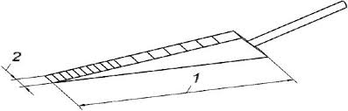
  - – сурет – Сына
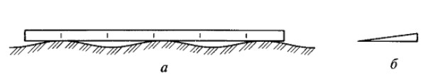
  - – Өлшеу сұлбасы

Рейка астындағы сағылауларды өлшеу тәсілі.
Рейка бойымен 0,5 м сайын белгілер белгіленген, сына тік бұрышты үшбұрыш формалы. Катеттер қатынасы 1:10. Үлкен катет бойымен қадамы 1 см-ден шкалалар белгіленген. Өлшеу дәлділігі 1 мм-ге дейін.
Өлшеу жұмыстарын жүргізу (слайдта).
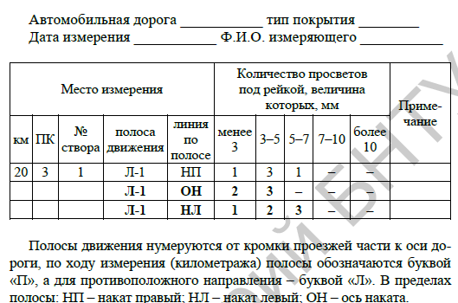
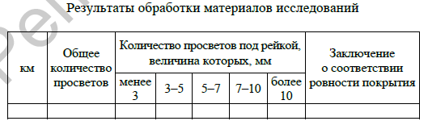
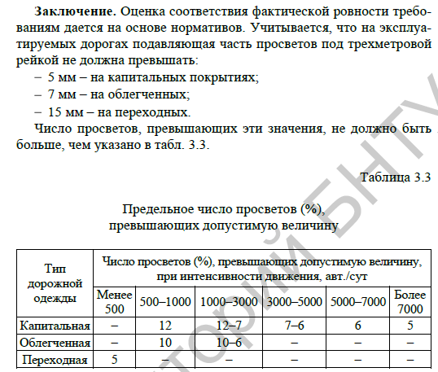
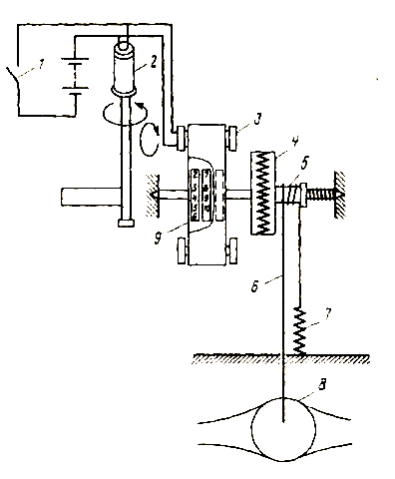
Сурет 4.3 Соққы өлшегіш
1-қосқыш; 2,3- электрлі двигатель; 4-тісті муфта; 5-барабан; 6-жұмсақ трос; 7-серіппеме.
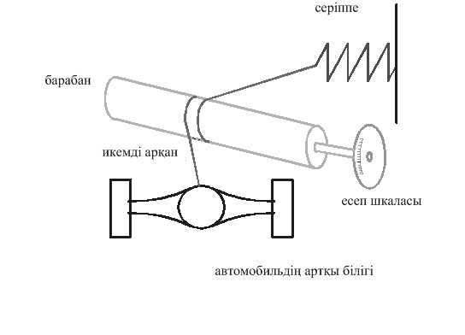
Сурет 4.4

Автомобиль шанағы мен рессордың қысылуынан икемді арқан барабанды айналдырады. Осы айналымның нәтижесінде есеп шкаласы механизмінде көрсеткіштер өзгереді. Автомобиль қозғалысы процессінде есеп шкаласының көрсеткіші электромагнитті таспа жазғыш арқылы қағазға басылады.
ТХК интегральды тегістілікті – бір километр телімдегі автомобиль рессорының қосынды қысылуын анықтайды.. Өлшеу жұмыстарын қозғалу жылдамдығы 60 км/сағ. болғанда жүргізеді. Әр километр үшін жеке – жеке есептер алынады.
ТХК көрсеткіштері бойынша төсеме бетінің тегістілігінің графигі сызылады. Тегістілікті тағайындалған норма мәндері бойынша бағалайды.
ТХК-мен тегістіліктің ақиқаттық емес, шартты мәнін анықтайды. Себебі рессор қысылу мәні тек қана жамылғы бетінің жағдайы емес, автомобиль рессоры жағдайына байланысты. Әр автомобильдерде орналасқан ТХК-лар әр түрлі көрсеткіштер көрсетеді.

Тегістілікті тұтас бақылау аспабы ретінде динамометрикалы тіркеме ПКРС-2У қабылданған (4.5 – сурет).

Принципиальная схема измерительной установки на базе легкового автомобиля представлена на рис. 2.2 (толчкомер ХАДИ, ТХК-2, ТЭД-2М, ИВП-1М, измеритель Мэйза).

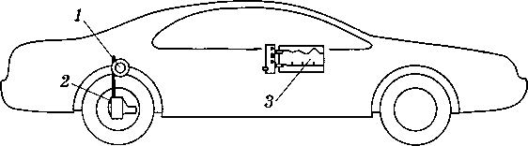
Рис. 2.2. Измерительная система, оборудованная толчкомером:
1 – толчкомер; 2 – ведущий мост; 3 – записывающее устройство
Результаты измерений в наиболее старых моделях толчкомеров фиксировались электромеханическим способом. При этом для регистрации использовались счетчики на бумажной ленте (ТХК-2, рис. 2.3) и оптоэлектронные устройства с записью в бортовой компьютер (ТЭД-2М, ИВП-1М, рис. 2.4).
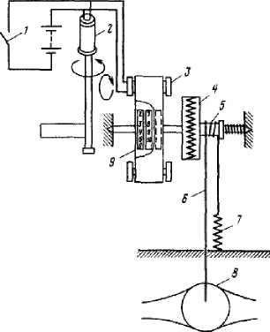
Рис. 2.3. Схема толчкомера ТХК-2 конструкции Казахского филиала СоюздорНИИ:
1 – кнопка включения электродвигателей; 2, 3 – электродвигатели; 4 – храповая муфта; 5 – барабан; 6 – гибкий трос; 7 – натянутая пружина; 8 – задний мост автомобиля; 9 – счетный механизм
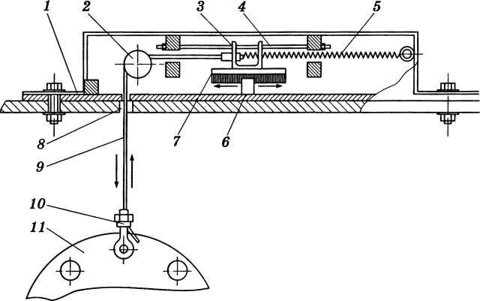
Рис. 2.4. Схема механической части толчкомера ИВП-1М:
1 – корпус; 2 – направляющий ролик; 3 – полозковый механизм; 4 – направляющие штанги; 5 – пружина; 6 – электронная оптопара; 7 – ходовая пластина; 8 – отверстие в полу кузова автомобиля; 9 – трос; 10 – зажимное устройство для закрепления троса; 11 – задний мост автомобиля

Качественные характеристики измерений, получаемых с помощью измерительных систем с толчкомерами, во многом зависят от различного рода случайностей. Даже если автомобиль стандартизован, данные разных толчкомеров отличаются, хотя следовало бы считать, что они должны быть идентичны. Еще больше осложняет проблему изменение со временем качества автомобиля (нагрузка в кузове, давление в шинах, жесткость рессор, неровности шин).

Измерительные системы, выполненные на базе специального одноколесного прицепа, оборудованного измерительным прибором (ПКРС-2У, ВРR, Bump Integrator), не зависят от типа буксирующего автомобиля, но зависят от показателей самого прицепа – шины, амортизаторов (рис. 2.5).
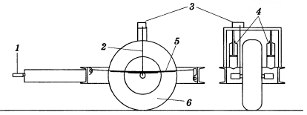
Рис. 2.5. Измеритель ровности ВРR:
1 – прицепное устройство; 2 – трос; 3 – дорожный счетчик; 4 – амортизатор; 5 – рессора; 6 – колесо

В динамометрическом приборе ПКРС-2У применяется метод определения суммарной величины перемещения измерительного колеса прицепа относительно инерционной массы его корпуса (рис. 2.6). Измерения выполняются на постоянной скорости 50 км/ч.

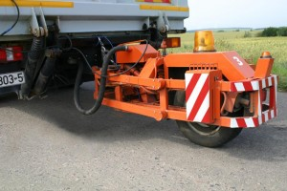

Рис. 2.6. Динамометрический прицеп ПКРС-2У

К приборам, непосредственно измеряющим микропрофиль поверхности покрытия, относятся: рейки, профилографы, профилометры, ультразвуковые эхолоты, лазерные измерители и др. (табл. 2.2).
Таблица 2.2 – Характеристика основных измерительных систем, определяющих неровности автомобильной дороги
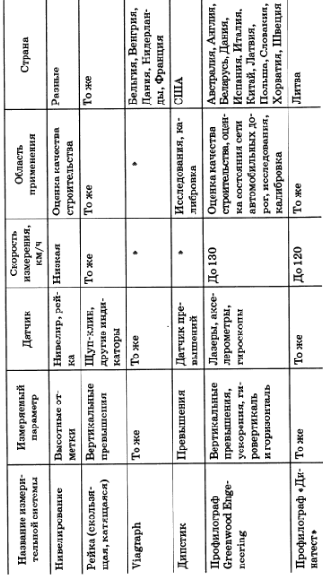
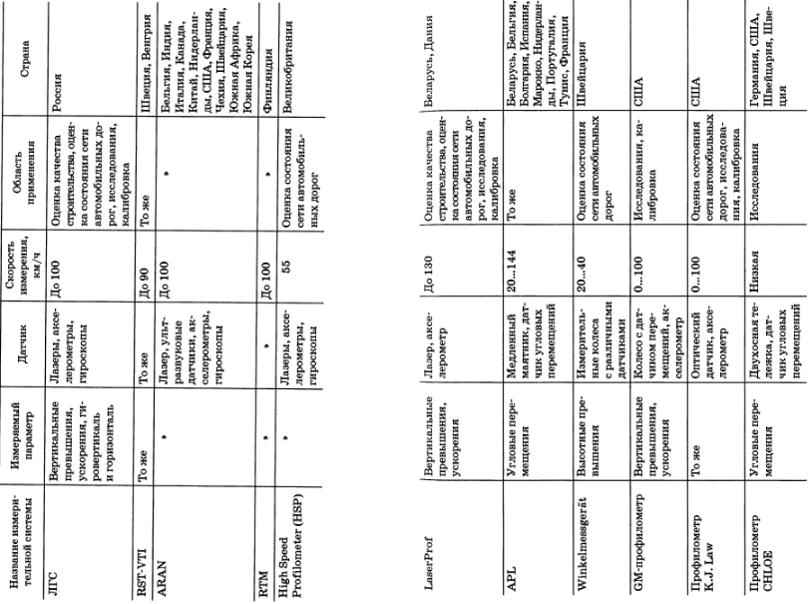
Для оценки качества ровности сдаваемых в эксплуатацию дорог применяются различные методы. Широкое распространение получили метод измерения просветов под рейкой и метод нивелирования.

3 ОПРЕДЕЛЕНИЕ РОВНОСТИ ПОКРЫТИЙ ПРИ НЕПОСРЕДСТВЕННОМ ИЗМЕРЕНИИ НЕРОВНОСТЕЙ ПОВЕРХНОСТИ ПОКРЫТИЯ

Методика определения ровности измерительной рейкой. Приборы и инструменты.
Трехметровая или четырехметровая рейка с измерительным клином (рис. 3.1, табл. 3.1), рулетка.

